**«Семья»**

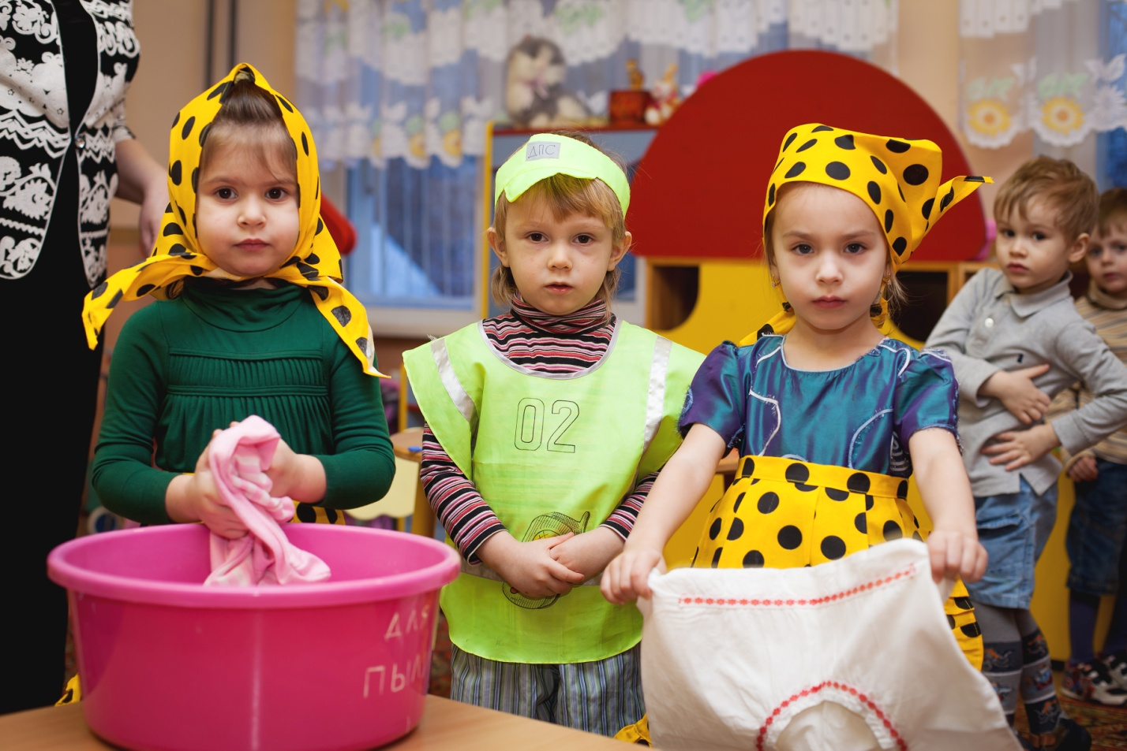Конспект проведения сюжетно – ролевой игры во второй младшей группе

**Цель:** учить детей отражать в играх события реальной жизни, воспитывать навыки коллективной игры, умение договариваться между собой о распределении ролей.

**Оборудование:** посудка, детская одежда, тазик.

**Ход занятия**

1. **Организационный момент**

Беседа с детьми.

*Воспитатель:* Дети, что такое семья? Это мама, папа и вы. А еще бабушки, дедушки, тети, дяди, брат, сестра. Семья может быть очень большая.

1. **Распределение ролей.**

*Воспитатель:* Я хочу предложить вам поиграть в семью. Для чего нам нужно распределить. Кто будет мамой, кто папой и кто будет ребенком. Кто из вас хочет быть папой? Что будет делать папа?

*Дети:* Папа ходит на работу, помогает во всем маме.

*Воспитатель:* А кто будет мамой? Что будет делать мама?

*Дети:* Мама будет стирать, убирать, готовить кушать, мыть посуду.

*Воспитатель:* А кто хочет быть ребенком? Что ты будешь делать?

*Дети:* Играть, рисовать, помогать маме и папе.

1. **Обыгрывание ролей**

Дети выполняют свои роли, воспитатель поправляет и направляет их на определенные действия.

В процессе игры дети используют посудку (мама моет, а ребенок вытирает ее). Мама готовит еду, ребенок ей помогает.

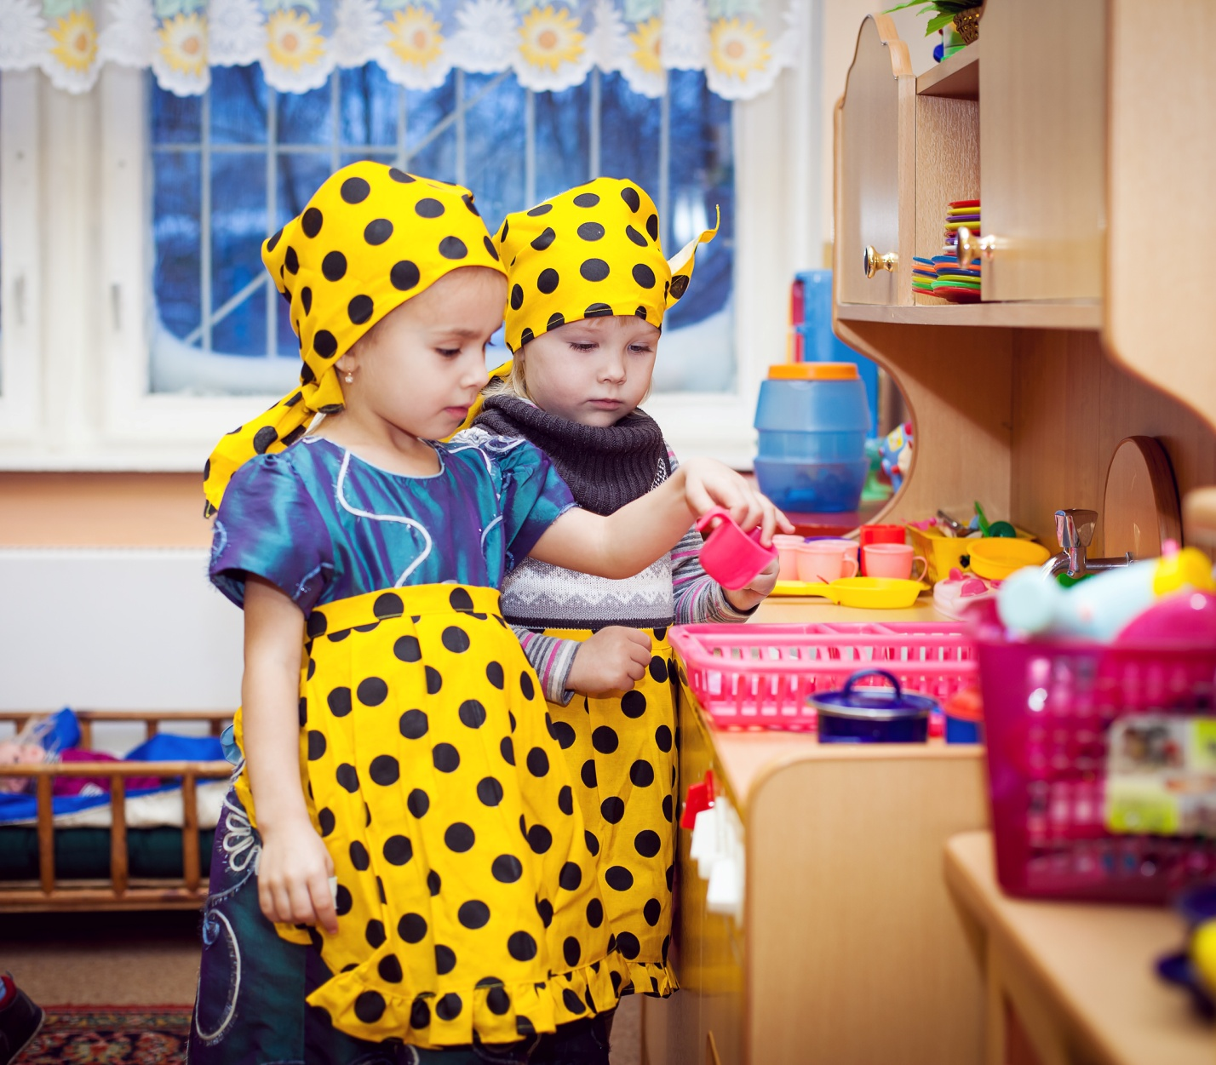

Дети, используя тазик, стирают одежду кукол.

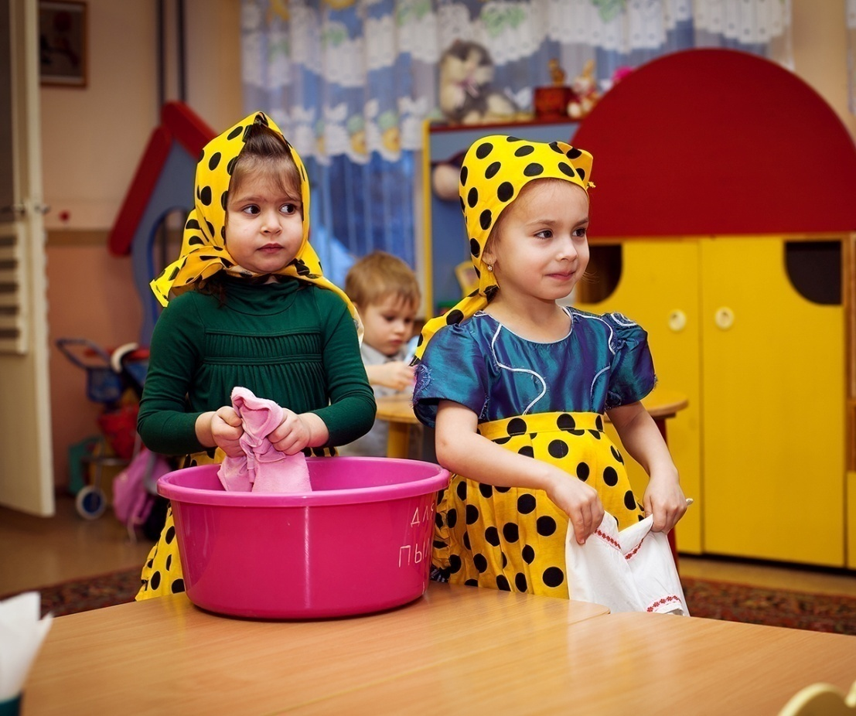

Папа пришел с работы, мама накрывает на стол, Папа кушает.

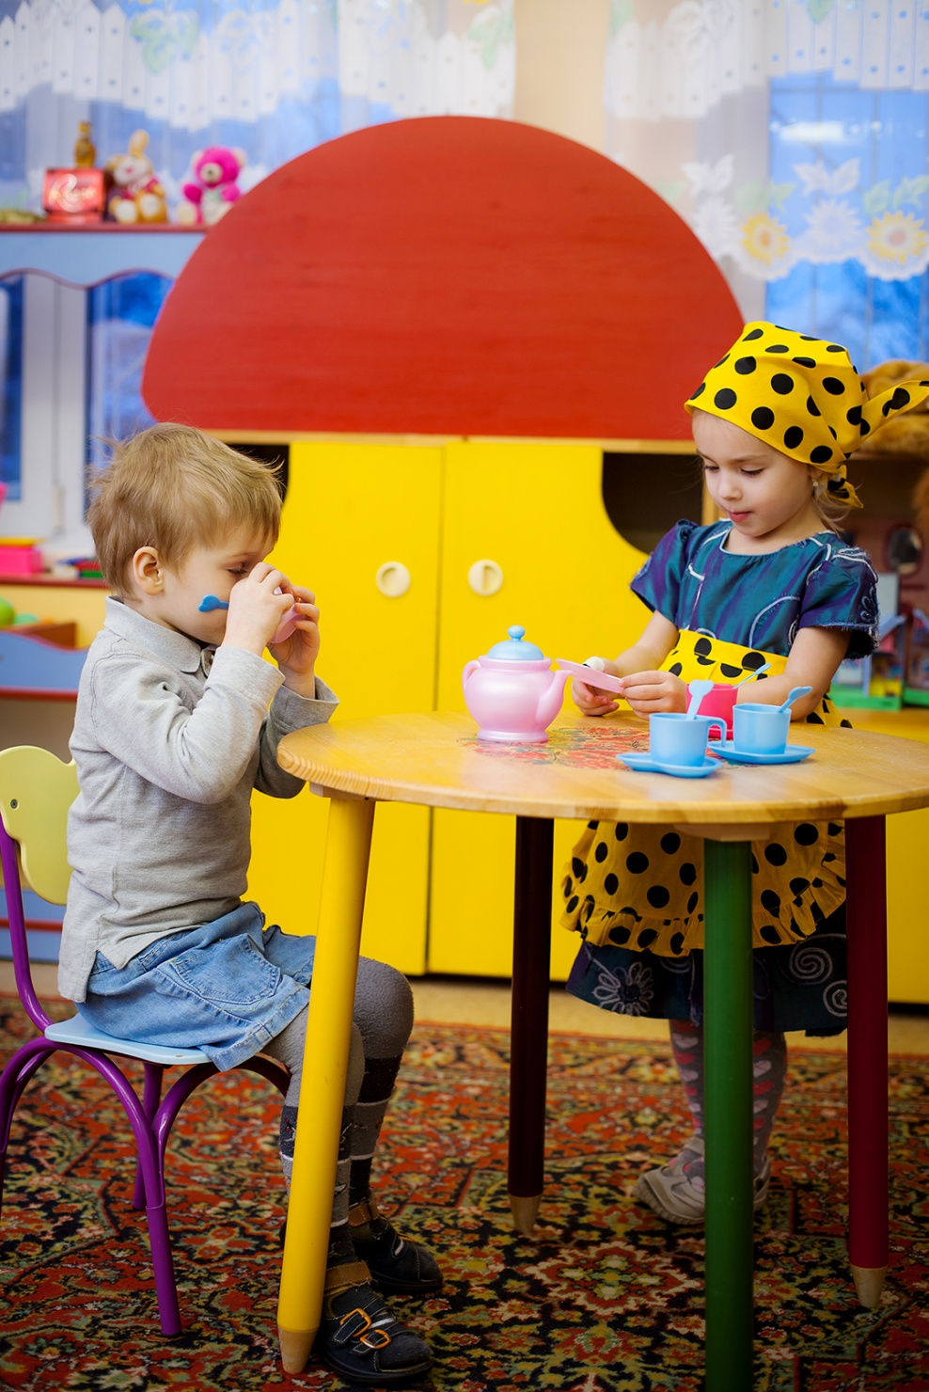

Затем убрали посуду со стола и помыли ее. Постиранную одежду, посушили и погладили. Вечером все легли спать.

1. **Итоги игры**

Воспитатель говорит, кто из детей лучше всего справился со своей ролью, поясняет детям, что всегда нужно помогать своим родителям , убирать за собой вещи и класть игрушки на место.